数学建模竞赛论文

参赛人员：

姓名：

**关于游乐园客流疏导方案的数学模型研究**

摘要

针对问题一，为了使游客游园体验最优化，本文主要从减少平均排队时间的角度来建立对游客的引导和疏通模型。针对问题一建立了三个模型。

模型（1）中建立了入园人数、出园人数与时间的函数关系。预计出入园人数函数是双峰函数，故用两个正态分布之和能够很好的代表出入园人数与时间的函数关系。利用出入园人数函数可以利用matlab来得到游园内游客总数的取值情况，为之后的模型建立提供标准和数据。

模型（2）中利用随机概率来表示出入口与项目A、B之间的往返人数关系。

模型（3）系统的建立了各个项目的疏通模型。一旦游客等待数达到某个特定值（后文称之为阈值），开始将该项目多余的滞留游客按照其相邻项目载客能力的比值疏导至各个其他项目。再根据模型（1）中所得数据来优化各个项目的阈值。

最后根据所建模型，利用simulink建立各个子项目的系统和总体疏通规划系统，观测输出的各个项目的排队人数，判断模型是否合理和可行。

针对问题二，为根据酒店2015年全年预定数据,预测2016年1月至3月每天预定房间数，经数据统计分析可将1月到3月日子划分为五大类：法定节假日、普通周工作日、普通周末休息日、特殊周工作日、特殊周周末休息日。分别对2015年1月到3月每天预定出去的房间数进行统计、分类、分析。利用MATLAB中的normrnd函数产生均值、方差与对应类别相同的正态分布随机数，对2016年1月到3月预定的房间数进行模拟和预测。

关键词：正态分布；simulink仿真；动态规划；阈值优化；normrnd函数

一、问题重述

1.1 背景

开园之际，游乐园预计即将迎来日客流量一万的客流高峰，在保证游乐园载客量尽可能大的情况下，如何同时兼顾游客的游园体验也很重要。由于各个项目载客量有限，在客流高峰期不可避免的会出现游客大量堆积，大排长龙的现象。在保证游客体验中很重要的一点是尽可能减少排队的时间，能够游玩尽可能多的项目。这就需要游乐园工作人员在掌握园内客流情况之后实时对个别项目过多排队等候的游客进行合理的路线提醒和疏导。

除此之外，为了给游客提供住宿便利，游乐园内设有皇冠假日酒店。为了使酒店日常事务处理能够更加有准备性，需要对酒店客流量做出有效的预测，从而合理安排酒店资源。

1.2 问题的提出

1. 在日客流量一万的大客流情况下，根据提供的游乐园规划图和A~G各个项目的载客能力，在保障每位游客体验游乐设施的前提下，建立对每个游乐项目的等候游客进行游览提醒和疏导的模型，以达到游园体验最优。
2. 根据酒店历史预订数据信息,综合考虑影响房间预定量的主要因素(比如季节,工作日/周末,法定假日,暑期等)建立数学模型。并根据酒店2015年全年预定数据(附件2),预测2016年1月至3月每天预定房间数。

二、模型假设

2.1 问题一假设

（1）假设游乐园8点开园，22点闭园，入园高峰在上午10点和下午3点，出园高峰在下午3点和下午7点。

（2）本模型中假设日客流量为10000人。

（3）不考虑游客疏散时间。

（4）不考虑项目设备维修或损坏等意外情况。

（5）不考虑游客对各游乐项目的偏好。

2.2 问题二假设

（1）本模型假设所有预定日期分为五类：法定节假日、普通周工作日、普通周末休息日、特殊周工作日、特殊周周末休息日；（特殊周指法定节假日的前后一周和三月的最后两周）

（2）本模型假设2016年1月到3月每一类型日期的预定房间数遵循正态分布，且其均值和方差与2015年1月到3月相应类型日期相同。

三、符号说明

|  |  |
| --- | --- |
| 符号 | 意义 |
| Q1~Q11 | 分别表示出入口、项目A~G |
| Xij | 从Qi到Qj的游客数 |
| Rij | 从Qi到Qj的距离 |
| Wi | 所设定的Qi项目游客量阈值 |
| Xi | 某时刻Qi等待游客数瞬时值 |
| Dij | 从Qi到Qj所需时间 |
| V | 步行速度（取1m/s） |
| Zi | 项目Qi游客周期承载量 |
| Ti | 项目Qi周期 |
| Pi | 项目Qi相对游客承载力（Zi/Ti) |

四、问题分析

4.1 问题一

题目要求根据游乐场规划图和各个项目时间安排，建立数学模型对等候游客进行游览提醒和疏导，以达到游园体验最优。游客游园体验最主要的一方面是由排队时间来衡量的，所以从游乐园的角度，在希望能尽可能多的容纳游客的同时，要确保每个项目等待游客不能太多，即需要按照每个项目载客能力来平均分配客流。因此我们针对各个项目拟定一个等待游客数的阀值，超出阀值即开始往相邻项目按照载客能力比例进行引导疏通。建立线性规划模型，用matlab求解阀值最优解。最后用simulink对这个动态规划模型进行仿真，检验模型的正确性和可行性。

4.2 问题二

皇冠假日酒店是游乐园内的酒店，目前已开业，为有需要的游客提供住宿便利。题目要求根据该酒店历史预订数据信息,综合考虑影响房间预定量的主要因素(比如季节,工作日/周末,法定假日,暑期等)建立数学模型，预测2016年1月至3月每天预定房间数。但由于1、2、3月份里节假日分布相对稳定：元旦1月1日，春节一般在2月；且季节和寒假几乎没有变化，所以所建的模型只需考虑节假日、工作日以及周末休息日对预定房间数的影响。

1. 模型的建立和解决

5.1 问题一模型的建立

5.1.1 模型的准备

1. 符号说明

出入口为Q1，项目A~J分别为Q2~Q11。

从i点疏通到Qj点的人数记为Xij。（i,j=1,2，…，11）

某时刻Qi点等待人数记为X0i。

Qi点的阈值记为Wi人。（i=2,3，…11）

Qi与Qj间距离记为Rij米。（i,j=1,2,…，11）

项目Qi周期Ti秒，项目Qi周期承载力Zi人。(i=2,3,…，11）

项目相对载客能力Pi=Zi/Ti。

疏导时间延迟Dij=Dji=Rij/v，v为人步行速度，取1m/s。

1. 相对载客能力（人数/时间）

|  |  |  |  |
| --- | --- | --- | --- |
| 游乐项目（Q2~Q11) | 每场容纳游客数Zi | 每场持续时间Ti | 相对载客能力（人/分钟） |
| A | 400 | 33分 | 12.12 |
| B | 30 | 1分15秒 | 24 |
| C | 50 | 2分30秒 | 20 |
| D | 30 | 2分30秒 | 12 |
| E | 100 | 5分 | 20 |
| F | 50 | 2分30秒 | 20 |
| G | 30 | 2分 | 15 |
| H | 30 | 1分30秒 | 20 |
| I | 20 | 1分30秒 | 13.33 |
| J | 50 | 2分 | 25 |

1. 反映出入口与各项目之间往返关系的领接矩阵A=



5.1.2 模型的建立

（1）入园人数、出园人数与时间的函数关系

假设入园游客高峰在上午10点和下午3点，预测出园高峰会出现在下午3点和下午7点。

则：

Zin(t)=K₁*N(10,δ²)+K₂*N(15,δ²)，

Zout(t)=K₃*N(15,δ²)+k₄*N(19,δ²)，（K₁+K₂=K₃+k₄=10000；）

考虑到上午人流量相对下午较大，可令K₁=50000/9，K₂=40000/9。

根据相关游乐园游客逗留时间调查报告显示，选择逗留半天和逗留一天的游客占大多数，且这两种选择的游客数比例相近，近似处理为50%游客选择逗留半天，50%的游客逗留一天。

则可取K₃=½K₁=25000/9，k₄=65000/9。

为使≈10000，可取δ=1.6。

故出入园人数与时间的函数关系可近似表示为：

Zin(t)=50000/9*N(10,1.6²)+40000/9*N(15,1.6²)，

Zout(t)=20000/9*N(15,1.6²)+70000/9*N(19,1.6²)

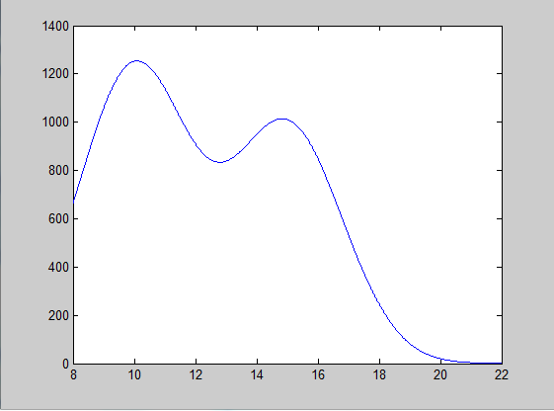

入园人数Zin与时间t的图像

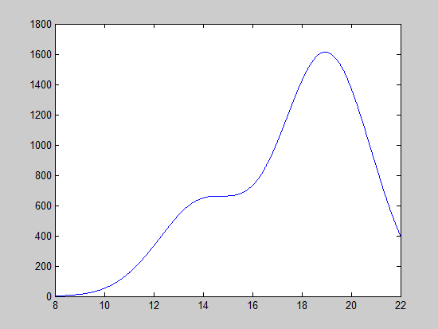

出园人数Zout与时间t的图像

（2）出入口处模型建立

只考虑游客进入游乐园时的情况。根据游乐园规划所示，入口Q1只能通往项目A和项目B。而选择前往项目A和项目B 的游客数完全随机，故对于任一时刻t：

X₁₂=p*Zin(t),

X₁₃=(1-p)*Zin(t), （0<p<1）

这一过程利用matlab生成随机数来实现，matlab代码见附录。

即项目A模型：

入口输入Zin(t)*p 出口输出Zout(t)*p’

B B

项目A

E

E

J

J

P与p’之间没有直接关系且无法确定，故简化模型为p=p’，且p为（0,1）间的随机数。

项目A模型简化为：

入口净输入[Zin(t)-Zout(t)]*p B

项目A

B

E

E

J

J

同理，项目B的模型类似如上项目A。

（3）项目间疏通模型建立

**在一个周期内：**

对于每个项目Qi，设定等待游客数阈值为Wi，在一个周期Ti内需控制等待人数不超过阀值，即XiWi。

➀当XiWi时，其他相邻项目可以继续向Qi项目输送游客，同时游客去向自行选择（在仿真模型中利用随机概率模拟）。

➁当Xi达到Wi后，即>Wi时，对超出阀值的游客进行疏通：

=-Wi=Mi

在Qi项目处共需要向相邻项目疏通Mi个游客，疏通比例按照各个项目的相对载客能力来确定，且需判断其他相邻项目游客等待数是否达到阀值，即：

Xij=*Mi

以项目F为例，建立游客疏通具体流程图，其他项目类似：

时间延迟：R₅₇/v

（随机）

项目D

项目D

X₅₇ X₇₅

项目F（Q7）

X7<W7 X₈₇ X₇₈

项目G

项目G

（随机）

项目F（Q7）

时间延迟：R₇₈/v

项目D

X7>W7 时间延迟：R₅₇/v

项目D

(12/27*M₇)

X₇₅

项目F（Q7）

X₇₈

项目G

项目G

(15/27*M₇)

时间延迟：R₇₈/v

5.1.3 模型的解决

1. 计算游乐园内总游客数高峰值

根据5.1.2（1）中所建立的出入园人数Zin(t)、Zout(t)函数模型，利用matlab计算一组特定时刻游乐园内游客总数，如下表：

|  |  |  |  |  |  |
| --- | --- | --- | --- | --- | --- |
| 时刻 | 人数（人） | 时刻 | 人数（人） | 时刻 | 人数（人） |
| 10:00 | 1979 | 13:00 | 3535 | 16:00 | 2946 |
| 11:00 | 3003 | 13:30 | 3398 | 17:00 | 2787 |
| 11:30 | 3350 | 14:00 | 3240 | 18:00 | 2281 |
| 12:00 | 3549 | 15:00 | 3017 | 19:00 | 1440 |
| 12:30 | 3601 | 15:30 | 2972 | 20:00 | 537 |

（Matlab程序见附录）

由表格可看出游乐园内总游客数变化趋势，也与预期结果相符，所以该模型的建立较为合理。

在11:00~17:00这段时间内园内游客总数可以维持在3000人左右，园内总游客数峰值预计可达到4000人。

1. 阈值Wi的优化与确定

为使游客体验达到最优，即要求各个项目尽可能人流分布均匀，使平均排队时间达到最短。

+=K

若K取值偏大，则可能出现各个项目人流分布不均的情况，平均排队时间不能达到最小；若k取值偏小，虽然能减短平均排队时间，但却增加了游乐园工作人员许多不必要的工作量。

本模型的建立是基于游客偏高峰时期的疏导，由（1）中表格可看出在大部分时间园内游客数能达到3000人，峰值约在4000人，故可取K=3500。

=400+30+50+30+100+50+30+30+30+20+50=790（人）

则：

=2710（人）；

由于项目A周期长且周期载客数多，故可直接设W₂=400（人）

因此对于除A以外的其他项目，平均排队时间:

t===13.6（分钟）

Wi=t*Pi

故各项目阈值可确定如下表：

|  |  |
| --- | --- |
| 项目 | 阈值（人） |
| A | 400 |
| B | 326 |
| C | 272 |
| D | 164 |
| E | 272 |
| F | 272 |
| G | 204 |
| H | 272 |
| I | 181 |
| J | 340 |

5.1.4 结果分析与模型的检验

（1）模型的simulink建立

根据上述所建立的模型，利用simulink来进行模拟，观测各个子项目等待人数随时间变化曲线。

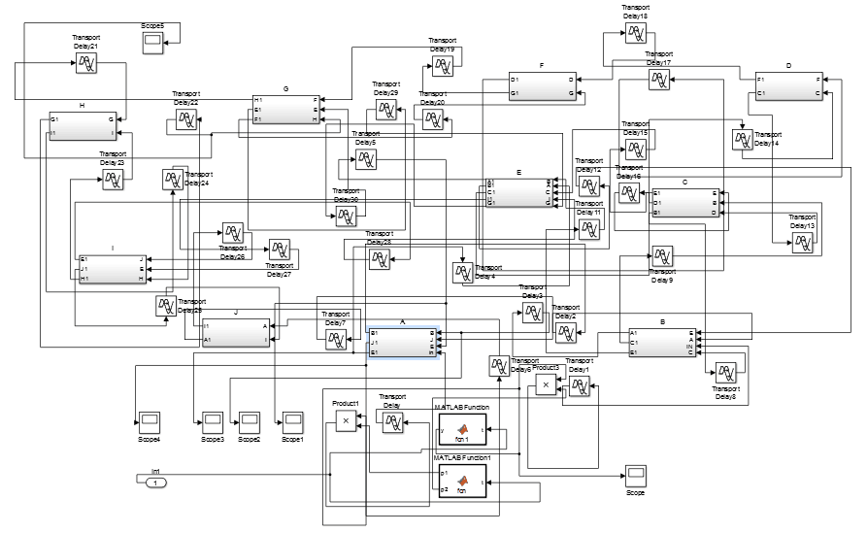

总体疏导模型

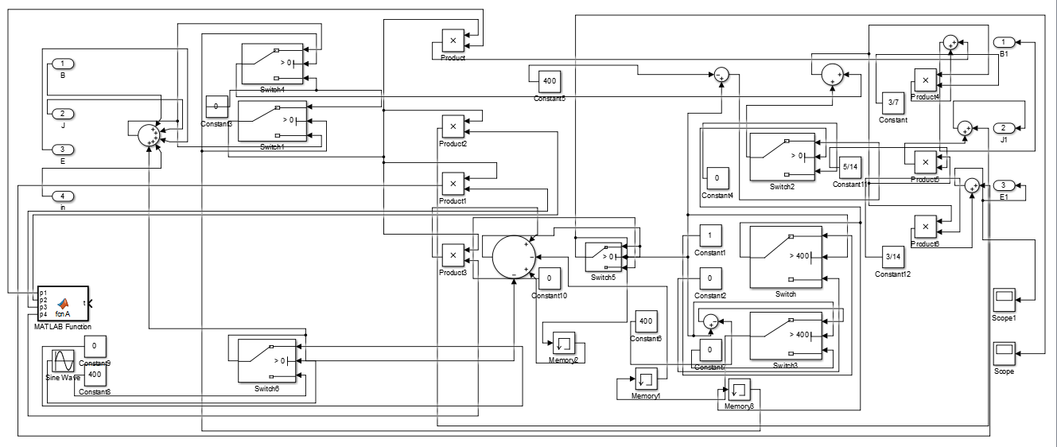

子系统A的模型

子系统B~J的模型建立与A类似，此处不再贴出，详见附录。

系统模型相关matlab程序见附录。

1. 仿真结果

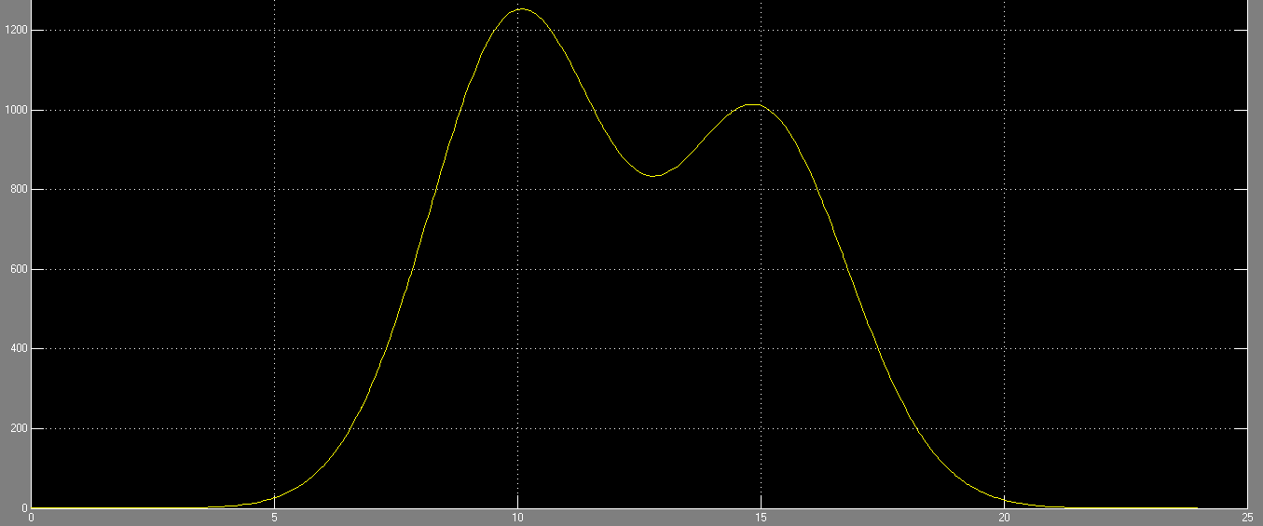

**入园人数**

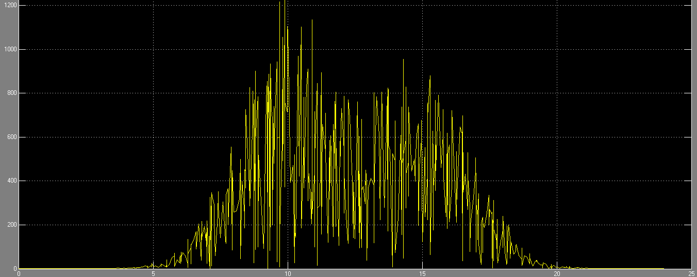

**A的输入人数**

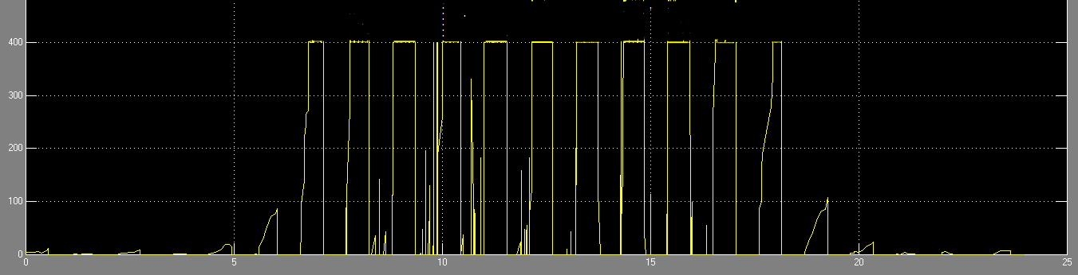

**A的等待人数**

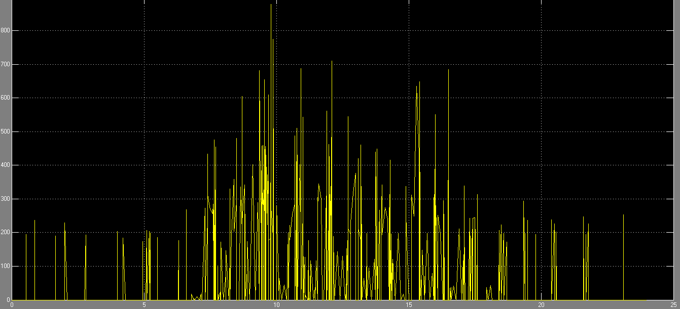

**向B的输出人数**

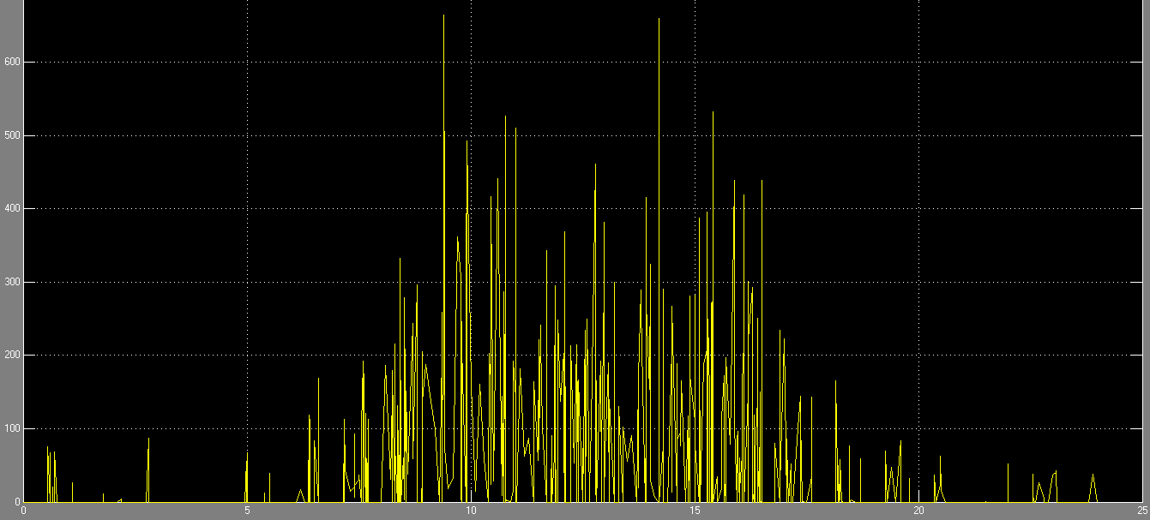

**向E的输出人数**

5.2问题二模型的建立

5.2.1 模型的准备

数据分析：由附件中excel表格得出1-3月每天被预定的房间数

|  |  |  |  |  |
| --- | --- | --- | --- | --- |
| 2015年 | 预定房间数 | 2016年 | 预定房间数 | 总数 |
| 2015/1/1 | 0 | 2016/1/1 | 221 | 221 |
| 2015/1/2 | 0 | 2016/1/2 | 168 | 168 |
| 2015/1/3 | 0 | 2016/1/3 | 135 | 135 |
| 2015/1/4 | 0 | 2016/1/4 | 52 | 52 |
| 2015/1/5 | 0 | 2016/1/5 | 38 | 38 |
| 2015/1/6 | 0 | 2016/1/6 | 26 | 26 |
| 2015/1/7 | 1 | 2016/1/7 | 13 | 14 |
| 2015/1/8 | 1 | 2016/1/8 | 16 | 17 |
| 2015/1/9 | 5 | 2016/1/9 | 13 | 18 |
| 2015/1/10 | 5 | 2016/1/10 | 12 | 17 |
| 2015/1/11 | 4 | 2016/1/11 | 6 | 10 |
| 2015/1/12 | 3 | 2016/1/12 | 2 | 5 |
| 2015/1/13 | 0 | 2016/1/13 | 2 | 2 |
| 2015/1/14 | 0 | 2016/1/14 | 2 | 2 |
| 2015/1/15 | 0 | 2016/1/15 | 1 | 1 |
| 2015/1/16 | 0 | 2016/1/16 | 2 | 2 |
| 2015/1/17 | 1 | 2016/1/17 | 2 | 3 |
| 2015/1/18 | 1 | 2016/1/18 | 2 | 3 |
| 2015/1/19 | 1 | 2016/1/19 | 1 | 2 |
| 2015/1/20 | 0 | 2016/1/20 | 0 | 0 |
| 2015/1/21 | 0 | 2016/1/21 | 0 | 0 |
| 2015/1/22 | 0 | 2016/1/22 | 0 | 0 |
| 2015/1/23 | 0 | 2016/1/23 | 0 | 0 |
| 2015/1/24 | 1 | 2016/1/24 | 0 | 1 |
| 2015/1/25 | 1 | 2016/1/25 | 1 | 2 |
| 2015/1/26 | 0 | 2016/1/26 | 1 | 1 |
| 2015/1/27 | 0 | 2016/1/27 | 0 | 0 |
| 2015/1/28 | 0 | 2016/1/28 | 1 | 1 |
| 2015/1/29 | 0 | 2016/1/29 | 1 | 1 |
| 2015/1/30 | 0 | 2016/1/30 | 1 | 1 |
| 2015/1/31 | 0 | 2016/1/31 | 4 | 4 |
| 2015/2/1 | 0 | 2016/2/1 | 3 | 3 |
| 2015/2/2 | 0 | 2016/2/2 | 3 | 3 |
| 2015/2/3 | 0 | 2016/2/3 | 0 | 0 |
| 2015/2/4 | 1 |  |  | 1 |
| 2015/2/5 | 1 |  |  | 1 |
| 2015/2/6 | 1 |  |  | 1 |
| 2015/2/7 | 2 |  |  | 2 |
| 2015/2/8 | 2 |  |  | 2 |
| 2015/2/9 | 2 |  |  | 2 |
| 2015/2/10 | 2 |  |  | 2 |
| 2015/2/11 | 2 |  |  | 2 |
| 2015/2/12 | 2 |  |  | 2 |
| 2015/2/13 | 2 |  |  | 2 |
| 2015/2/14 | 2 |  |  | 2 |
| 2015/2/15 | 2 |  |  | 2 |
| 2015/2/16 | 2 |  |  | 2 |
| 2015/2/17 | 2 |  |  | 2 |
| 2015/2/18 | 1 |  |  | 1 |
| 2015/2/19 | 0 |  |  | 0 |
| 2015/2/20 | 0 |  |  | 0 |
| 2015/2/21 | 0 |  |  | 0 |
| 2015/2/22 | 0 |  |  | 0 |
| 2015/2/23 | 0 |  |  | 0 |
| 2015/2/24 | 0 |  |  | 0 |
| 2015/2/25 | 2 |  |  | 2 |
| 2015/2/26 | 2 |  |  | 2 |
| 2015/2/27 | 1 |  |  | 1 |
| 2015/2/28 | 2 |  |  | 2 |
| 2015/3/1 | 2 |  |  | 2 |
| 2015/3/2 | 1 |  |  | 1 |
| 2015/3/3 | 3 |  |  | 3 |
| 2015/3/4 | 3 |  |  | 3 |
| 2015/3/5 | 1 |  |  | 1 |
| 2015/3/6 | 1 |  |  | 1 |
| 2015/3/7 | 2 |  |  | 2 |
| 2015/3/8 | 3 |  |  | 3 |
| 2015/3/9 | 4 |  |  | 4 |
| 2015/3/10 | 4 |  |  | 4 |
| 2015/3/11 | 2 |  |  | 2 |
| 2015/3/12 | 2 |  |  | 2 |
| 2015/3/13 | 2 |  |  | 2 |
| 2015/3/14 | 3 |  |  | 3 |
| 2015/3/15 | 3 |  |  | 3 |
| 2015/3/16 | 3 |  |  | 3 |
| 2015/3/17 | 3 |  |  | 3 |
| 2015/3/18 | 3 |  |  | 3 |
| 2015/3/19 | 4 |  |  | 4 |
| 2015/3/20 | 8 |  |  | 8 |
| 2015/3/21 | 9 |  |  | 9 |
| 2015/3/22 | 11 |  |  | 11 |
| 2015/3/23 | 25 |  |  | 25 |
| 2015/3/24 | 32 |  |  | 32 |
| 2015/3/25 | 60 |  |  | 60 |
| 2015/3/26 | 83 |  |  | 83 |
| 2015/3/27 | 54 |  |  | 54 |
| 2015/3/28 | 55 |  |  | 55 |
| 2015/3/29 | 70 |  |  | 70 |
| 2015/3/30 | 69 |  |  | 69 |
| 2015/3/31 | 73 |  |  | 73 |
|  |  |  |  |  |

5.2.2模型的建立

将1月到3月的日期划分为五大类：法定节假日(a)、普通周工作日(b)、普通周末休息日(c)、特殊周工作日(d)、特殊周周末休息日(e)（特殊周指法定节假日的前后一周和三月的最后两周）。考虑到2015年1月到3月的法定节假日有元旦（1.1-1.3）、春节（2.18-2.24），对每月的预定房间数据进行如下处理：分别计算五类日期中预定房间数的方差和均值，记为、、、、，、、、、。再统计2016年1月到3月各类日期的天数、、、、，利用matlab中的normrnd函数分别产生、、、、个均值、方差与对应类别相同的正态分布随机数（其中i=0、1、2、3、4、5。）

再将随机数与各个类别的日期相对应，便得到2016年1月到3月的预测数据。

5.2.3 模型的解决

依据上述算法，利用normrnd函数进行预测的到的结果为：(左侧为日期，右侧为当天预定房间数）

|  |  |
| --- | --- |
| 2016/1/1 | 241 |
| 2016/1/2 | 163 |
| 2016/1/3 | 166 |
| 2016/1/4 | 24 |
| 2016/1/5 | 12 |
| 2016/1/6 | 51 |
| 2016/1/7 | 46 |
| 2016/1/8 | 24 |
| 2016/1/9 | 6 |
| 2016/1/10 | 11 |
| 2016/1/11 | 1 |
| 2016/1/12 | 2 |
| 2016/1/13 | 2 |
| 2016/1/14 | 0 |
| 2016/1/15 | 0 |
| 2016/1/16 | 3 |
| 2016/1/17 | 3 |
| 2016/1/18 | 0 |
| 2016/1/19 | 1 |
| 2016/1/20 | 1 |
| 2016/1/21 | 1 |
| 2016/1/22 | 2 |
| 2016/1/23 | 1 |
| 2016/1/24 | 3 |
| 2016/1/25 | 1 |
| 2016/1/26 | 3 |
| 2016/1/27 | 0 |
| 2016/1/28 | 2 |
| 2016/1/29 | 2 |
| 2016/1/30 | 4 |
| 2016/1/31 | 3 |
| 2016/2/1 | 1 |
| 2016/2/2 | 1 |
| 2016/2/3 | 1 |
| 2016/2/4 | 1 |
| 2016/2/5 | 1 |
| 2016/2/6 | 1 |
| 2016/2/7 | 0 |
| 2016/2/8 | 0 |
| 2016/2/9 | 0 |
| 2016/2/10 | 0 |
| 2016/2/11 | 1 |
| 2016/2/12 | 0 |
| 2016/2/13 | 0 |
| 2016/2/14 | 1 |
| 2016/2/15 | 2 |
| 2016/2/16 | 1 |
| 2016/2/17 | 0 |
| 2016/2/18 | 1 |
| 2016/2/19 | 1 |
| 2016/2/20 | 0 |
| 2016/2/21 | 1 |
| 2016/2/22 | 2 |
| 2016/2/23 | 1 |
| 2016/2/24 | 1 |
| 2016/2/25 | 1 |
| 2016/2/26 | 0 |
| 2016/2/27 | 3 |
| 2016/2/28 | 3 |
| 2016/2/29 | 2 |
| 2016/3/1 | 1 |
| 2016/3/2 | 3 |
| 2016/3/3 | 2 |
| 2016/3/4 | 3 |
| 2016/3/5 | 5 |
| 2016/3/6 | 3 |
| 2016/3/7 | 3 |
| 2016/3/8 | 3 |
| 2016/3/9 | 2 |
| 2016/3/10 | 2 |
| 2016/3/11 | 3 |
| 2016/3/12 | 9 |
| 2016/3/13 | 10 |
| 2016/3/14 | 0 |
| 2016/3/15 | 2 |
| 2016/3/16 | 1 |
| 2016/3/17 | 2 |
| 2016/3/18 | 3 |
| 2016/3/19 | 1 |
| 2016/3/20 | 7 |
| 2016/3/21 | 74 |
| 2016/3/22 | 35 |
| 2016/3/23 | 47 |
| 2016/3/24 | 59 |
| 2016/3/25 | 50 |
| 2016/3/26 | 48 |
| 2016/3/27 | 60 |
| 2016/3/28 | 63 |
| 2016/3/29 | 65 |
| 2016/3/30 | 36 |
| 2016/3/31 | 52 |

将2015年与2016年1月到3月每日的预订房间数进行高次多项式拟合，利用matlab做出拟合曲线如下：

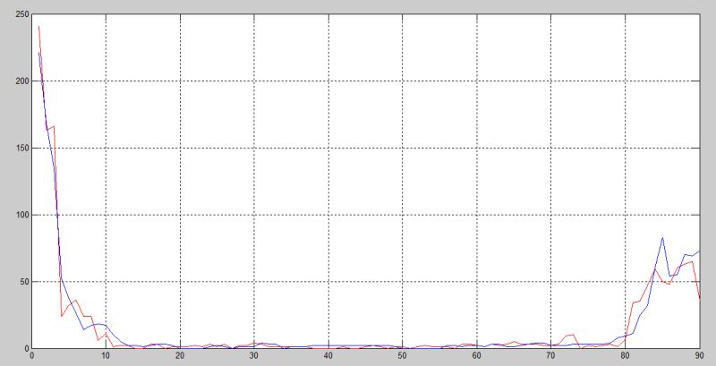

曲线横轴带表日期（以时间顺序对1月1日到3月31日从1-90进行编号），纵轴代表预定房间数，蓝色曲线为给定数据的拟合结果，红色代表预测结果。

1. 模型的评价

6.1 针对问题一的模型评价

6.1.1 模型优点

本模型中将游客游园体验最优的问题近似简化为平均排队时长最短的问题，根据预估得出的园内游客数来确定各个项目阈值的优解来达到减短排队时长的目的。

除此之外，对于此类动态规划模型，难以求解，因此在本模型中用simulink进行仿真对建立的模型进行检验和修正。

6.1.2 模型不足与改进

在本模型中并没有考虑游客对各个项目的喜好，因为缺乏统计数据无法有效准确的给各个项目分配权值。但在实际问题中，大量游客对某个项目偏爱是很正常的现象，而且这种现象的存在对游客疏导模型的建立有很大影响。在可能的情况下，可以就游客对游乐园内各个项目的喜好程度做调查，根据数据给各个项目分配不同的权值，进一步优化模型。

6.2 针对问题二的模型评价

6.2.1 模型优点

综合考虑了各种影响房间预定量的因素：季节、工作日、休息日、法定假期（传统节日）等因素；且正态分布的随机数具有很强的真实性。

6.2.2 模型缺点

仅仅利用了表中1月到3月的数据，其他月份的数据没有办法妥善利用。

七、参考文献

[1]韩晶、刘浩，《MATLAB R2014a完全自学一本通》，电子工业出版社》，2015年出版；

[2]姜启元，叶其孝，《数学建模》，机械工业出版社，2009年出版；

[3]司守奎，《数学建模算法大全》，海军航空工程院出版社，2007年出版；

附录

1. simulink系统仿真
2. 子系统A



1. 子系统B

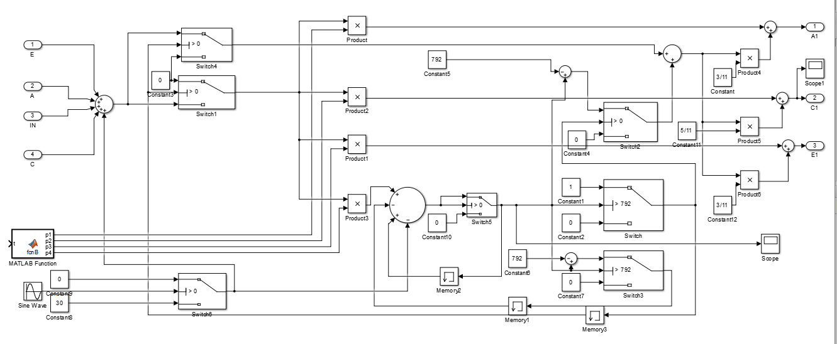

1. 子系统C

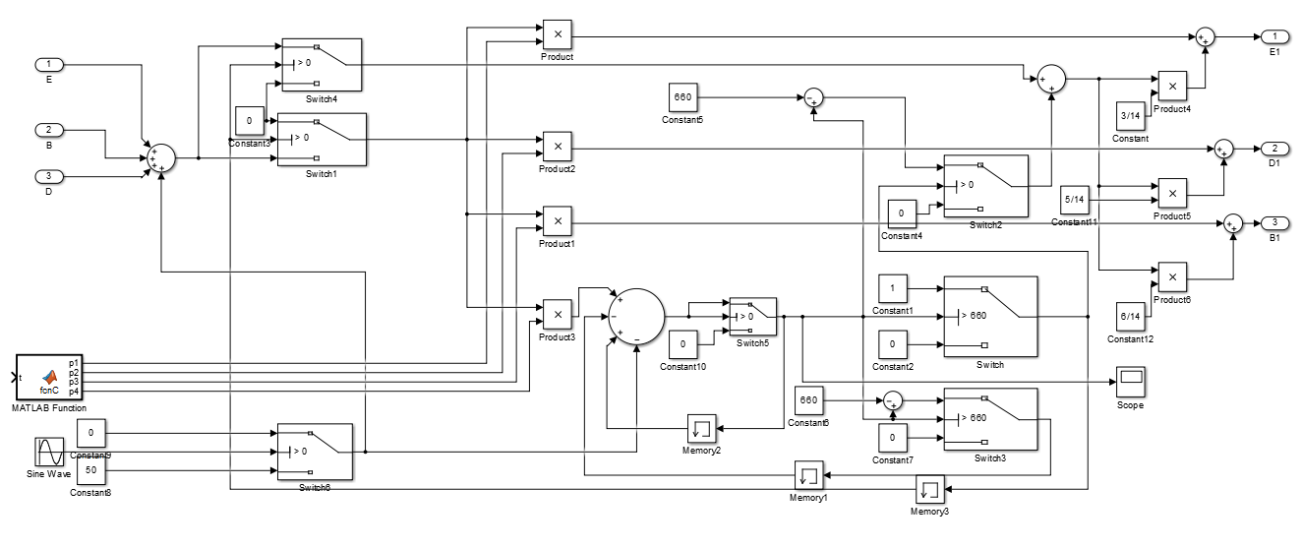

1. 子系统D

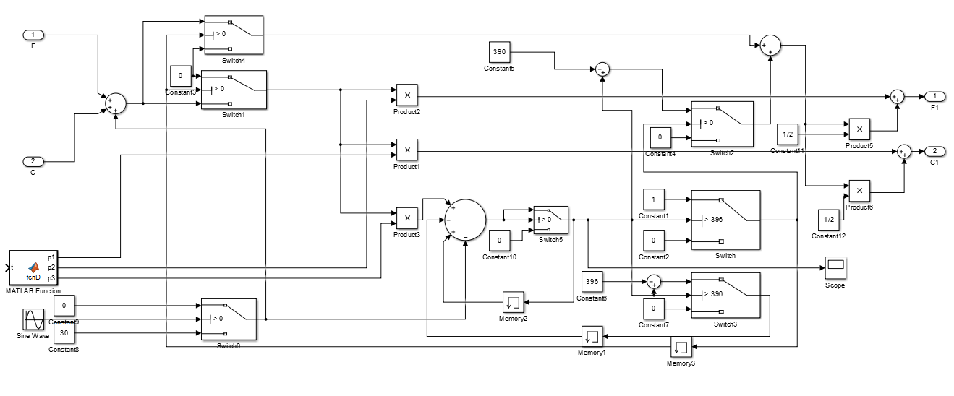

1. 子系统E

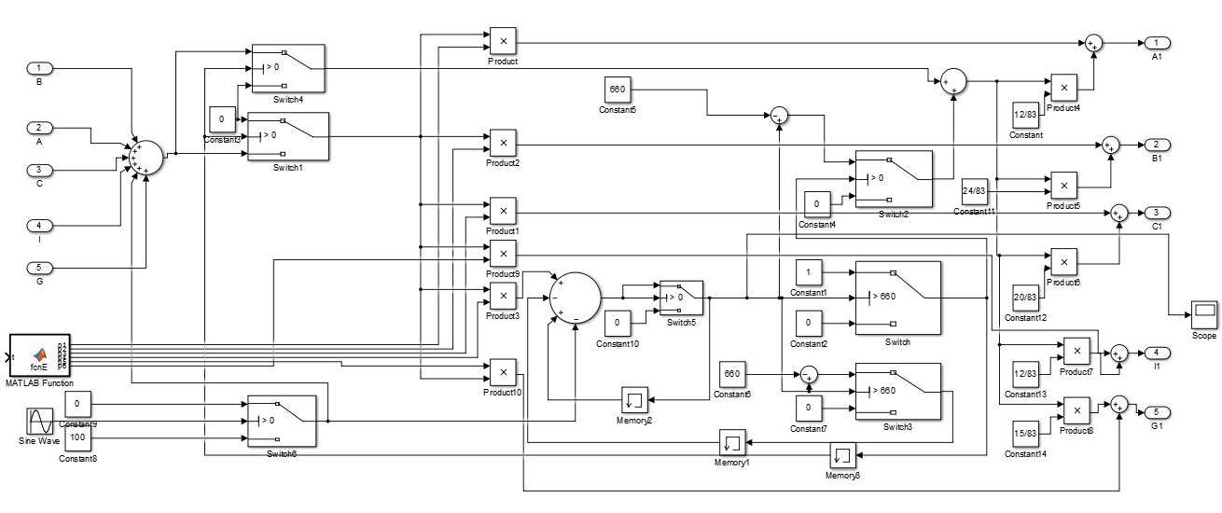

1. 子系统F

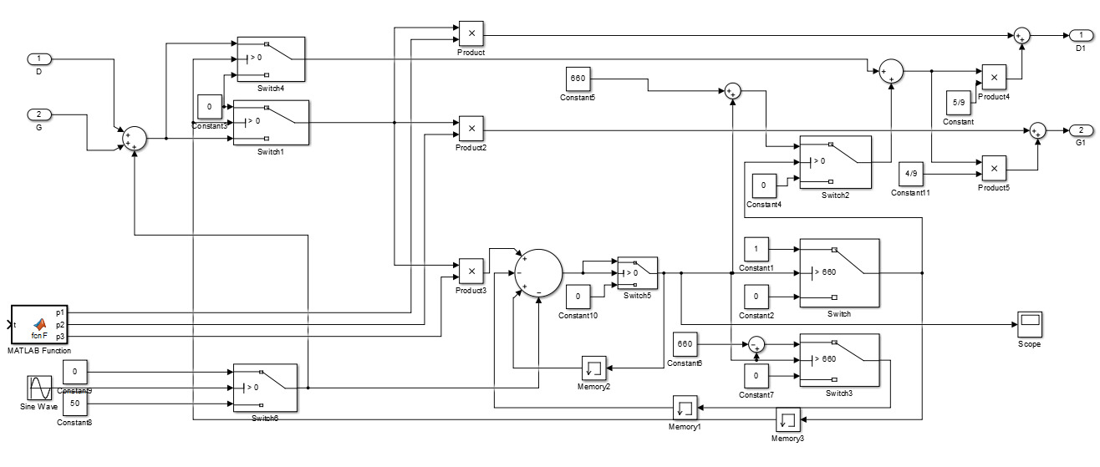

1. 子系统G

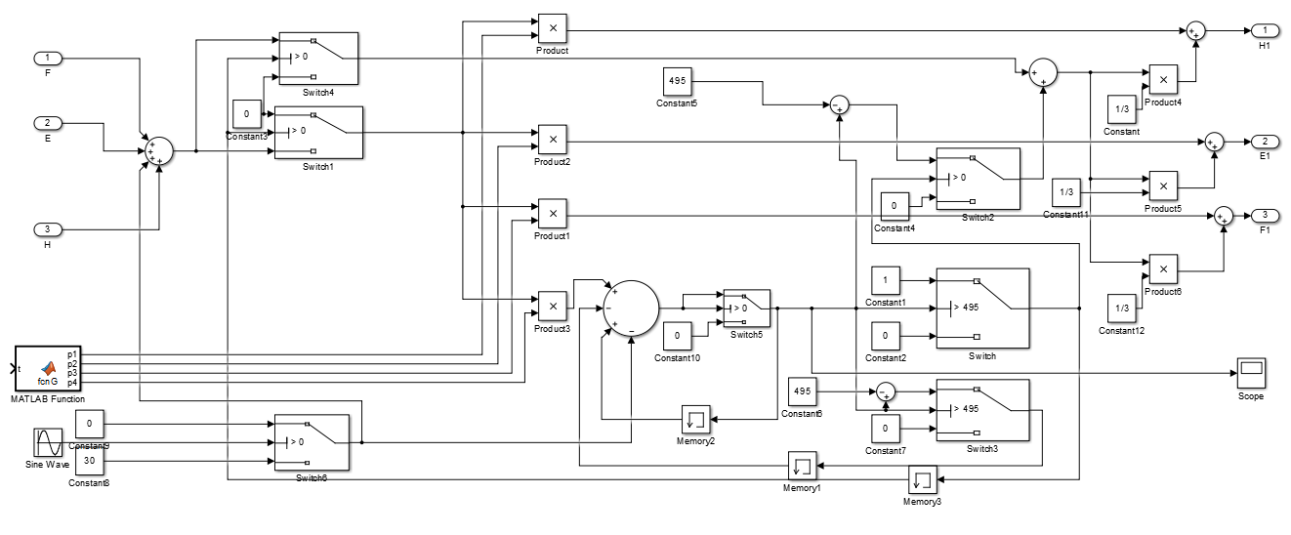

1. 子系统H

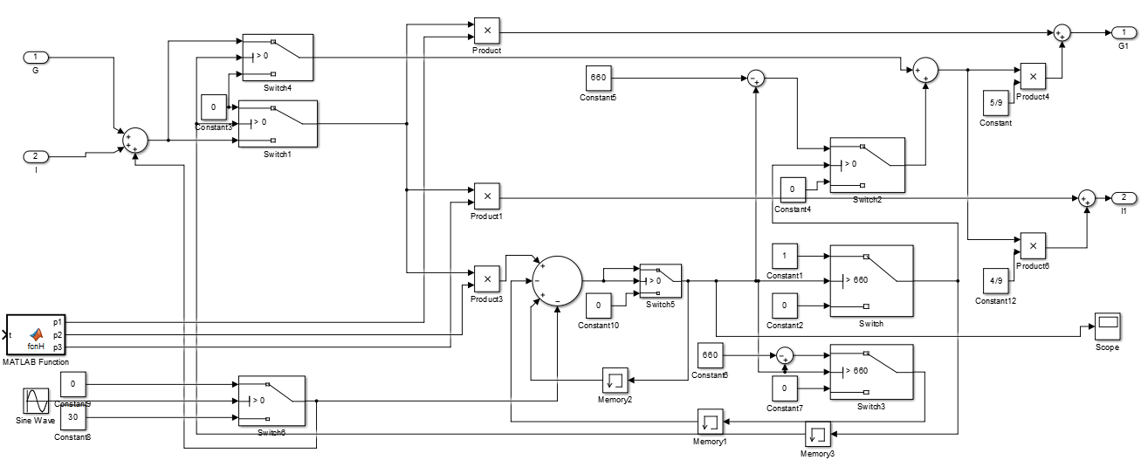

1. 子系统I

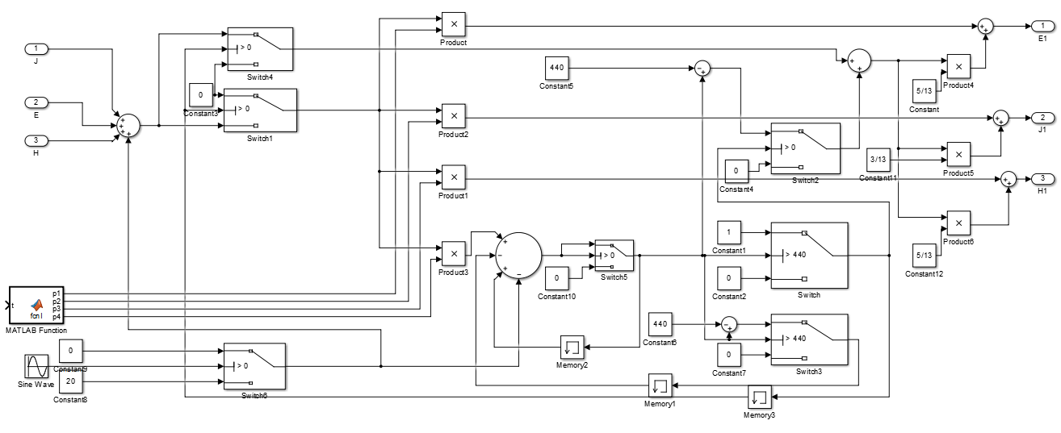

1. 子系统J

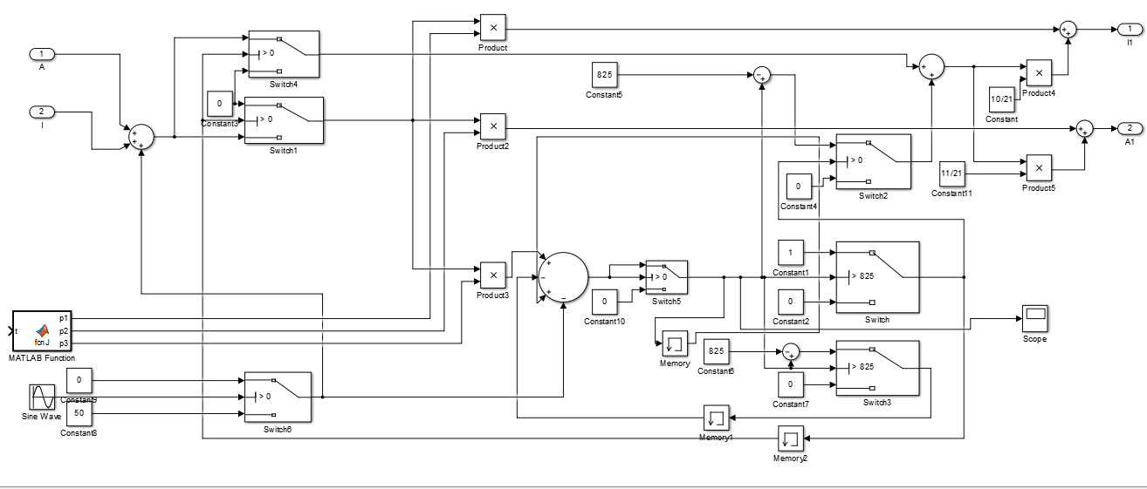

1. 总体模型



1. matlab程序
2. 入园人数、出园人数函数的matlab绘制及相关数据的获得

>> t=8:0.01:22;

>> y1=(50000/9)/(1.8*(2*pi)^(1/2))*exp(-(t-10).^2/(2*1.8^2))+(40000/9)/(1.8*(2*pi)^(1/2))*exp(-(t-15).^2/(2*1.8^2));

>> y2=(25000/9)/(1.8*(2*pi)^(1/2))*exp(-(t-14).^2/(2*1.8^2))+(65000/9)/(1.8*(2*pi)^(1/2))*exp(-(t-19).^2/(2*1.8^2));

>>

plot(t,y1)

>>

plot(t,y2)

>>

>> quad('y1',8,13.5)-quad('y2',8,13.5)

ans =

3.3977e+03

>> quad('y1',8,14)-quad('y2',8,14)

ans =

3.2401e+03

>> quad('y1',8,15)-quad('y2',8,15)

ans =

3.0175e+03

>> quad('y1',8,15.5)-quad('y2',8,15.5)

ans =

2.9729e+03

>> quad('y1',8,16)-quad('y2',8,16)

ans =

2.9462e+03

>> quad('y1',8,17)-quad('y2',8,17)

ans =

2.7870e+03

>> quad('y1',8,18)-quad('y2',8,18)

ans =

2.2812e+03

>> quad('y1',8,19)-quad('y2',8,19)

ans =

1.4409e+03

>> quad('y1',8,20)-quad('y2',8,20)

ans =

537.6343

>>

1. 净入园游客数程序

function y=fcn1(t)

y1=(50000/9)/(1.8*(2*pi)^(1/2))*exp(-(t-10).^2/(2*1.8^2))+(40000/9)/(1.8*(2*pi)^(1/2))*exp(-(t-15).^2/(2*1.8^2));

y2=-(25000/9)/(1.8*(2*pi)^(1/2))*exp(-(t-14).^2/(2*1.8^2))+(65000/9)/(1.8*(2*pi)^(1/2))*exp(-(t-19).^2/(2*1.8^2));

y=y1+y2;

end

1. 产生随机数算法

function [p1,p2]=fcn(t)

P=rand(1,2);

S=sum(P);

P=P/S;

p1=P(1,1);

p2=P(1,2);

1. normrnd函数算法

[c,m,n]=unique(Untitled(:,1));

for ii=1:length(m)

c(ii,2)=sum(Untitled(n==ii,2));

end

x=c(:,1);

y=c(:,2);

p=polyfit(x,y,1);

figure(6);

plot(x,y,'r');

hold on

grid on

axis([0 100 0 250])

x=B1(:,1)-42004;

y=B1(:,2);

p = polyfit(x,y,1);

plot(x,y);

grid on

axis([0 90 0 250])